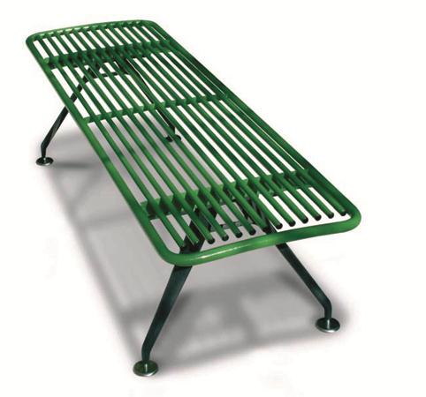

Descrizione:
La panca è costituita da un telaio in tubolare d’acciaio
ø25x1.5mm con appositi supporti in piatto forgiato
d’acciaio di spessore 6 e 7mm per l’appoggio della
seduta, formata da tubolari d’acciaio ø16x1.5mm
chiusi alle estremità da tappi in PVC. La struttura è
interamente zincata e verniciata a polveri P.P. I
supporti sono in fusione di ghisa sabbiata e verniciata
a polveri P.P. e sono dotati di piedini regolabili in
acciaio inox idonei all’appoggio o al fissaggio stabile a
terra, su specifica richiesta del cliente.
Dimensioni massime
L = 1625 mm,
Hseduta = 435 mm
kit 4 piedini in acciaio inox con barra filettata: € 29,00
kit 4 piedini in acciaio inox con barra filettata e tasselli
in C.A.: € 47,00
Categoria : Panche
Codice: EP21031

